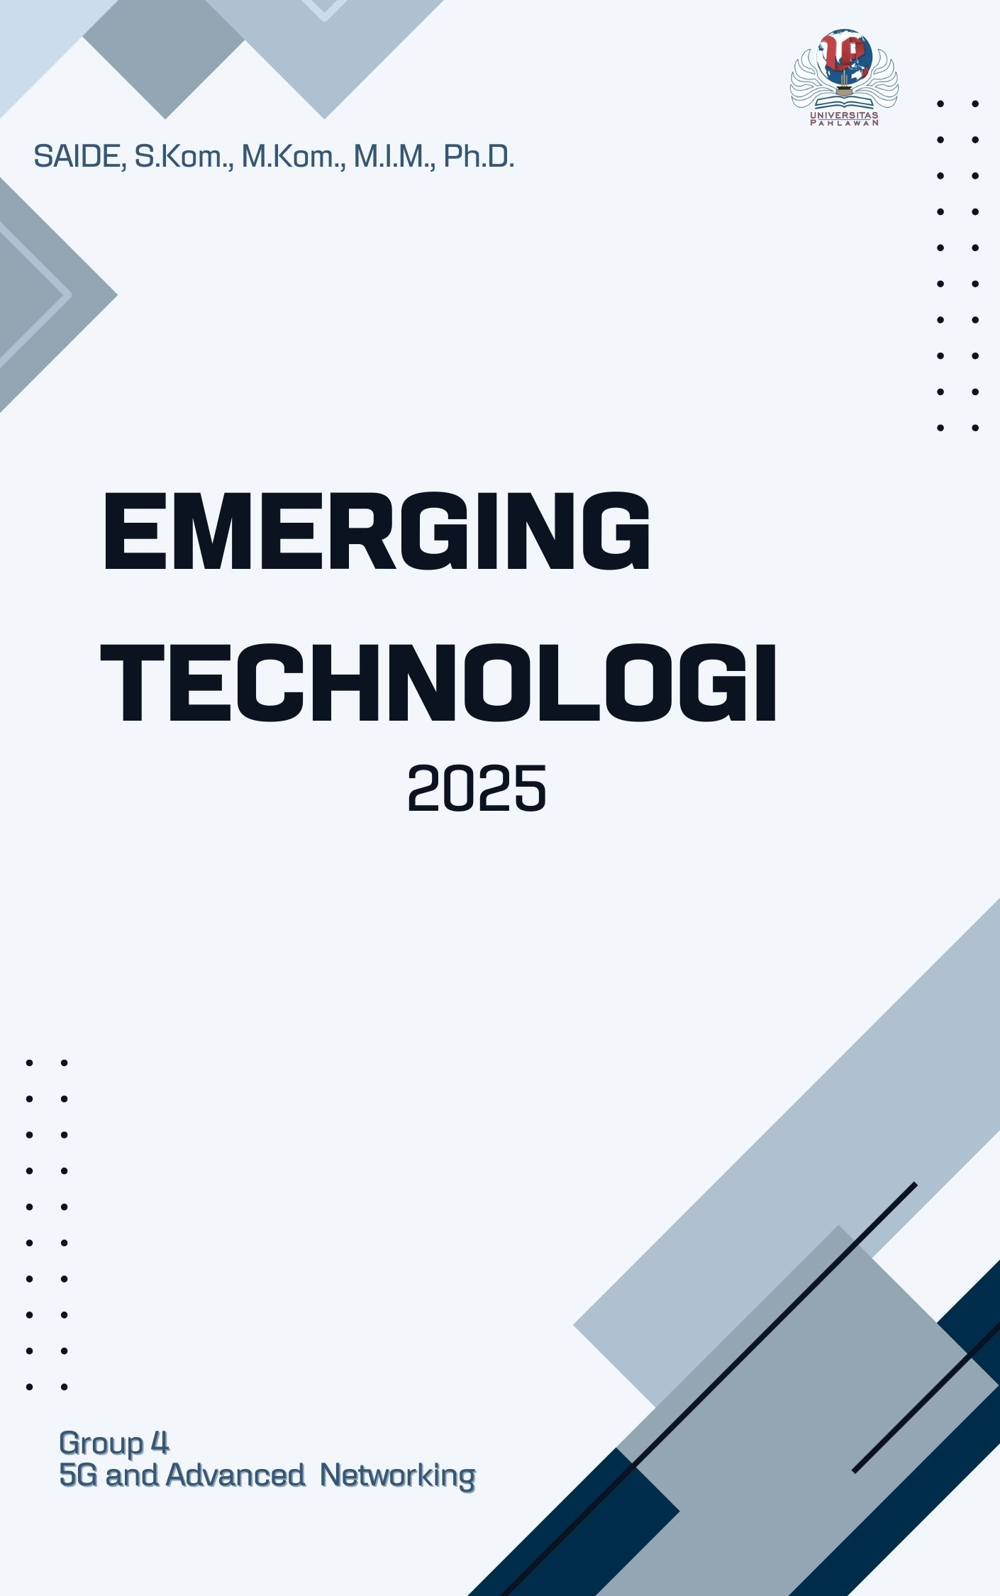

# KATA PENGANTAR

Puji dan syukur dipanjatkan ke hadirat Tuhan Yang Maha Esa atas rahmat dan karunia-Nya sehingga laporan ini dapat diselesaikan dengan baik dan tepat waktu. Laporan yang berjudul "Peran Teknologi 5G dalam Smart City dan Intelligent Transportation Systems" disusun sebagai bentuk kajian akademik mengenai perkembangan teknologi komunikasi serta dampaknya terhadap sistem kota pintar dan transportasi cerdas.

Dalam proses penyusunan laporan ini, terdapat berbagai tantangan, baik dalam pencarian referensi maupun dalam analisis data yang relevan. Namun, dengan usaha dan kerja keras, laporan ini akhirnya dapat terselesaikan. Ucapan terima kasih disampaikan kepada dosen pembimbing yang telah memberikan arahan, serta kepada semua pihak yang telah membantu dalam proses penyusunan laporan ini.

Laporan ini membahas bagaimana teknologi 5G berperan dalam mengoptimalkan konsep smart city dan sistem transportasi cerdas. Harapannya, laporan ini dapat memberikan wawasan yang bermanfaat serta menjadi referensi bagi siapa saja yang ingin memahami lebih dalam tentang implementasi 5G dalam konteks perkotaan yang modern dan berkelanjutan.

Laporan ini masih jauh dari kesempurnaan. Oleh karena itu, kritik dan saran yang membangun sangat diharapkan agar dapat meningkatkan kualitas tulisan di masa mendatang. Semoga laporan ini dapat memberikan manfaat bagi para pembaca serta menjadi kontribusi dalam perkembangan ilmu pengetahuan dan teknologi.

# DAFTAR PUSTAKA

KATA PENGANTAR 2

DAFTAR PUSTAKA 3

PEMBAGIAN KERJA 4

BAB I PENDAHULUAN 5

1.1 Latar Belakang 5

1.2 Rumusan Masalah 5

BAB II KAJIAN DASAR 6

2.1 Konsep Dasar Teknologi 5G 6

2.2 Arsitektur dan Infrastruktur 5G 6

2.3 Keunggulan dan Tantangan Teknologi 5G 6

BAB III PEMBAHASAN 8

3.1 Peran 5G dalam IoT, AR/VR, dan Smart City 8

3.2 Tantangan Organisasi dalam Adopsi Teknologi 5G 8

3.3 Implikasi Sosial dan Teknis dari Jaringan Canggih 5G 8

BAB IV KESIMPULAN 10

DAFTAR PUSTAKA 11

# PEMBAGIAN KERJA

Dalam penyusunan laporan ini, terdapat tiga orang yang terlibat secara langsung dalam proses penyusunan. Berikut adalah pembagian tugas masing-masing anggota tim:

1. **Zaza** bertanggung jawab dalam pencarian sumber yang relevan, baik dari jurnal maupun buku, serta penyusunan bagian teori terkait konsep teknologi 5G dan penerapannya dalam smart city serta sistem transportasi cerdas.
2. **David** bertanggung jawab dalam mengumpulkan dan menganalisis studi kasus yang berkaitan dengan implementasi 5G dalam smart city dan transportasi cerdas, serta memastikan bahwa data yang digunakan relevan dan valid untuk mendukung pembahasan dalam laporan ini.
3. **Juna** bertanggung jawab dalam penyusunan bagian metodologi dan kesimpulan serta penyuntingan akhir untuk memastikan laporan ini tersusun dengan baik dan bebas dari kesalahan teknis.

Diskusi dilakukan secara berkala untuk memastikan setiap bagian laporan saling terintegrasi dengan baik. Dengan adanya komunikasi yang efektif, laporan ini dapat disusun dengan lancar dan sesuai dengan harapan.

# BAB I PENDAHULUAN

## 1.1 Latar Belakang

Perkembangan teknologi komunikasi mengalami transformasi signifikan dalam dekade terakhir dengan kemunculan jaringan 5G. Teknologi ini dirancang untuk mengatasi keterbatasan jaringan sebelumnya, seperti 4G, dengan menawarkan kecepatan data yang lebih tinggi, latensi yang lebih rendah, serta konektivitas yang lebih luas. Penerapan 5G tidak hanya terbatas pada komunikasi seluler, tetapi juga berperan penting dalam pengembangan konsep smart city dan intelligent transportation systems (ITS). Dengan kemampuannya untuk menghubungkan berbagai perangkat dalam ekosistem Internet of Things (IoT), 5G menjadi katalisator utama dalam menciptakan sistem transportasi yang lebih efisien, aman, dan berkelanjutan.

Smart city adalah konsep yang mengintegrasikan teknologi informasi dan komunikasi (TIK) untuk meningkatkan efisiensi layanan publik dan kualitas hidup masyarakat. Dalam implementasi smart city, 5G memainkan peran sentral dalam mengoptimalkan sistem lalu lintas, manajemen energi, dan keamanan kota. Teknologi ini memungkinkan komunikasi real-time antara kendaraan, infrastruktur, dan pengguna jalan, sehingga meningkatkan keselamatan serta mengurangi kemacetan lalu lintas.

Meskipun menawarkan berbagai keunggulan, implementasi 5G dalam smart city dan ITS menghadapi sejumlah tantangan. Di antaranya adalah keterbatasan infrastruktur, regulasi, serta aspek keamanan dan privasi data. Selain itu, biaya investasi yang tinggi menjadi salah satu kendala utama dalam penerapan jaringan 5G secara luas. Oleh karena itu, diperlukan strategi yang matang serta kolaborasi antara pemerintah, industri, dan akademisi untuk mengatasi tantangan tersebut.

## 1.2 Rumusan Masalah

1. Bagaimana konsep dasar teknologi 5G dan perannya dalam mendukung pengembangan IoT, AR/VR, dan smart city?
2. Apa saja tantangan yang dihadapi organisasi dalam mengadopsi teknologi 5G?
3. Bagaimana implikasi sosial dan teknis dari jaringan canggih seperti 5G dalam konteks smart city dan intelligent transportation systems?
4. Bagaimana solusi yang dapat diterapkan untuk mengatasi tantangan dalam implementasi 5G pada smart city dan ITS?

# ****BAB II KAJIAN DASAR****

## ****2.1 Konsep Dasar Teknologi 5G****

Teknologi 5G merupakan inovasi dalam jaringan komunikasi seluler yang dirancang untuk memberikan peningkatan signifikan dalam kecepatan data, latensi rendah, serta kapasitas koneksi yang lebih besar dibandingkan generasi sebelumnya. **Menurut (Bonati et al., 2020)** 5G mampu mendukung miliaran perangkat yang saling terhubung dalam ekosistem **Internet of Things (IoT)** dengan efisiensi lebih tinggi **(Bonati et al., 2020)**. Teknologi ini menggunakan berbagai elemen utama seperti **millimeter wave (mmWave)**, **Multiple-Input Multiple-Output (MIMO) massive**, serta **Network Slicing**, yang memungkinkan jaringan dapat dikustomisasi sesuai dengan kebutuhan spesifik.

## ****2.2 Arsitektur dan Infrastruktur 5G****

Arsitektur jaringan 5G terdiri dari beberapa komponen utama yang saling mendukung untuk memastikan efisiensi dan keandalan komunikasi. **Core Network (CN)** bertanggung jawab dalam mengelola lalu lintas data dan komunikasi antar perangkat. **Radio Access Network (RAN)** memanfaatkan teknologi **beamforming** dan **mmWave** untuk meningkatkan kecepatan dan kapasitas jaringan. Selain itu**, Edge Computing** memainkan peran penting dalam mengurangi latensi dengan memproses data lebih dekat ke pengguna akhir, sehingga mempercepat respon sistem dalam berbagai aplikasi seperti kendaraan otonom dan layanan cloud real-time (Guevara & Cheein, 2020).

## ****2.3 Keunggulan dan Tantangan Teknologi 5G****

Keunggulan utama dari teknologi 5G terletak pada kemampuannya untuk menyediakan konektivitas yang lebih cepat dan stabil dengan latensi yang sangat rendah. Kecepatan data yang ditawarkan dapat mencapai **10 Gbps**, yang memungkinkan pengolahan data dalam jumlah besar secara real-time. Selain itu, latensi yang berada di bawah **1 milidetik** memungkinkan berbagai aplikasi berbasis waktu nyata, seperti operasi jarak jauh dalam dunia medis dan interaksi virtual dalam dunia AR/VR **(Bran et al., 2024)**.

Namun, terdapat beberapa tantangan dalam implementasi 5G yang harus diatasi. **Investasi infrastruktur yang tinggi** menjadi salah satu hambatan utama, karena pembangunan jaringan 5G memerlukan jumlah base station yang lebih banyak dibandingkan jaringan 4G. Selain itu, aspek **keamanan dan privasi** menjadi perhatian penting, mengingat semakin banyaknya perangkat yang saling terhubung dapat meningkatkan risiko serangan siber. **Regulasi dan kebijakan spektrum frekuensi** juga menjadi tantangan tersendiri, terutama di negara-negara yang masih dalam tahap awal pengembangan jaringan 5G **(Lombardo et al., 2021)**.

Secara keseluruhan, perkembangan 5G menawarkan peluang besar dalam mendukung digitalisasi di berbagai sektor. Namun, keberhasilan implementasinya bergantung pada kesiapan infrastruktur, kebijakan pemerintah, serta langkah-langkah strategis dalam mengatasi tantangan teknis dan non-teknis yang ada.

# BAB III PEMBAHASAN

## 3.1 Peran 5G dalam IoT, AR/VR, dan Smart City

Teknologi 5G menjadi fondasi utama dalam perkembangan Internet of Things (IoT), Augmented Reality (AR), Virtual Reality (VR), serta konsep smart city. Menurut(Bonati et al., 2020), keunggulan utama dari 5G adalah kecepatan ultra-tinggi, latensi rendah, dan kapasitas jaringan besar, yang memungkinkan perangkat saling berkomunikasi secara efisien (Bonati et al., 2020). Dalam dunia IoT, jaringan 5G mendukung miliaran perangkat yang digunakan dalam berbagai sektor, seperti transportasi, kesehatan, dan industri manufaktur. Teknologi Network Slicing memungkinkan jaringan dikustomisasi untuk berbagai kebutuhan spesifik, seperti perangkat medis atau kendaraan otonom (Guevara & Cheein, 2020) .

Pada bidang AR/VR, koneksi berkecepatan tinggi dan latensi rendah memungkinkan pengalaman yang lebih imersif, terutama dalam pelatihan medis, pendidikan interaktif, dan hiburan digital (Bran et al., 2024). Sementara itu, dalam smart city, 5G berperan dalam sistem transportasi cerdas, pengelolaan energi, serta sistem keamanan publik. Dengan adanya edge computing, data dari kamera pengawas, sensor lalu lintas, dan sistem utilitas dapat diolah secara real-time untuk meningkatkan efisiensi operasional (Lombardo et al., 2021).

## 3.2 Tantangan Organisasi dalam Adopsi Teknologi 5G

Meskipun menawarkan berbagai manfaat, adopsi teknologi 5G menghadapi beberapa tantangan di tingkat organisasi. (Bran et al., 2024) mengidentifikasi beberapa faktor yang menjadi kendala dalam implementasi 5G (Bran et al., 2024). Tantangan pertama adalah investasi infrastruktur, karena pembangunan jaringan 5G membutuhkan biaya besar, termasuk pemasangan base station baru serta pengembangan teknologi pendukung seperti edge computing. Selain itu, regulasi dan kebijakan mengenai alokasi spektrum frekuensi serta privasi data pengguna masih menjadi tantangan utama di banyak negara.

Selain faktor teknis, keamanan jaringan juga menjadi perhatian penting. Dengan semakin banyaknya perangkat yang terhubung, risiko serangan siber meningkat. Oleh karena itu, organisasi perlu mengimplementasikan sistem keamanan yang lebih kuat untuk melindungi jaringan mereka (Guevara & Cheein, 2020). Tantangan lainnya adalah keterbatasan tenaga ahli di bidang teknologi jaringan canggih dan keamanan siber, yang masih menjadi kendala dalam banyak industri.

## 3.3 Implikasi Sosial dan Teknis dari Jaringan Canggih 5G

Penerapan teknologi 5G tidak hanya memiliki dampak teknis tetapi juga implikasi sosial yang luas. Menurut(Guevara & Cheein, 2020) beberapa aspek yang perlu diperhatikan dalam implementasi 5G meliputi keamanan data, dampak terhadap ketenagakerjaan, kesetaraan akses, dan integrasi dengan teknologi lama (Lombardo et al., 2021) .

Dari sisi keamanan, meningkatnya jumlah perangkat yang terhubung menyebabkan peningkatan risiko terhadap privasi data dan serangan siber. Oleh karena itu, perlindungan terhadap kebocoran informasi menjadi hal yang sangat penting. Di sisi ketenagakerjaan, otomatisasi berbasis 5G dapat mengurangi kebutuhan tenaga kerja manual, tetapi juga membuka peluang baru di bidang teknologi dan analitik data. Namun, tantangan besar lainnya adalah kesenjangan digital, di mana tidak semua wilayah memiliki akses yang sama terhadap jaringan 5G.

Selain itu, banyak sistem yang masih bergantung pada infrastruktur lama, sehingga diperlukan strategi transisi yang matang agar integrasi 5G tidak mengganggu operasional yang sudah berjalan (Guevara & Cheein, 2020). Dengan memahami tantangan serta implikasi teknis dan sosial dari penerapan 5G, organisasi dan pemerintah dapat merancang strategi yang lebih baik untuk mengadopsi teknologi ini secara berkelanjutan.

# BAB IV KESIMPULAN

Berdasarkan pembahasan yang telah dilakukan, dapat disimpulkan bahwa teknologi 5G memiliki peran yang sangat penting dalam mendukung pengembangan Internet of Things (IoT), Augmented Reality (AR), Virtual Reality (VR), dan smart city. Dengan kecepatan tinggi, latensi rendah, serta kapasitas jaringan yang besar, 5G memungkinkan komunikasi yang lebih efisien antarperangkat serta mendukung layanan berbasis data secara real-time. Keunggulan ini menjadikan 5G sebagai elemen kunci dalam berbagai inovasi teknologi, termasuk transportasi cerdas, manajemen kota pintar, serta pengembangan aplikasi AR/VR di berbagai sektor (Bonati et al., 2020).

Namun, implementasi 5G juga menghadapi tantangan, terutama dalam aspek infrastruktur, regulasi, keamanan, serta kesiapan organisasi. Investasi besar diperlukan untuk membangun jaringan yang stabil dan luas, sementara kebijakan mengenai spektrum frekuensi dan perlindungan data masih menjadi isu yang harus diselesaikan (Bran et al., 2024) . Selain itu, ancaman keamanan siber semakin meningkat seiring dengan bertambahnya jumlah perangkat yang terhubung, sehingga organisasi perlu menerapkan sistem proteksi yang lebih ketat (Lombardo et al., 2021).

Dari sisi sosial dan teknis, teknologi 5G membawa dampak yang luas, baik dalam peningkatan efisiensi operasional maupun dalam perubahan pola ketenagakerjaan. Sementara otomatisasi yang didukung oleh 5G dapat meningkatkan produktivitas, kesenjangan digital tetap menjadi perhatian utama, terutama bagi wilayah yang belum memiliki akses terhadap teknologi ini (Guevara & Cheein, 2020). Oleh karena itu, strategi implementasi yang matang, kolaborasi antara pemerintah dan industri, serta kebijakan yang mendukung diperlukan untuk memastikan bahwa manfaat 5G dapat dirasakan secara merata oleh masyarakat.

Dengan memahami manfaat, tantangan, serta implikasi sosial dan teknis dari 5G, diharapkan teknologi ini dapat diterapkan secara optimal untuk menciptakan lingkungan yang lebih efisien, aman, dan berkelanjutan di masa depa

# DAFTAR PUSTAKA

Bonati, L., Polese, M., D’Oro, S., Basagni, S., & Melodia, T. (2020). Open, Programmable, and Virtualized 5G Networks: State-of-the-Art and the Road Ahead. In *Computer Networks* (Vol. 182). Elsevier B.V. https://doi.org/10.1016/j.comnet.2020.107516

Bran, E., Rughiniș, R., Țurcanu, D., & Nadoleanu, G. (2024). Technical Innovations and Social Implications: Mapping Global Research Focus in AI, Blockchain, Cybersecurity, and Privacy. *Computers*, *13*(10). https://doi.org/10.3390/computers13100254

Guevara, L., & Cheein, F. A. (2020). The role of 5G technologies: Challenges in smart cities and intelligent transportation systems. *Sustainability (Switzerland)*, *12*(16). https://doi.org/10.3390/su12166469

Lombardo, G., Mordonini, M., & Tomaiuolo, M. (2021). Adoption of social media in socio-technical systems: A survey. *Information (Switzerland)*, *12*(3). https://doi.org/10.3390/info12030132